Time BKL; Prosjekt ;Bygdekvinner nyt(t)er maten.
Time bygdekvinnelag er ett av de 7 laga som deltar i «Bygdekvinner nyt(t)er maten» - matprosjektet som Rogaland BKL har i samarbeid med Gjensidigestiftelsen.
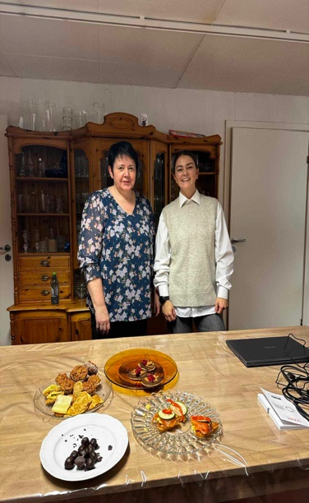
Torsdag kveld arrangerte Time kurskveld på tema «Mat og Helse». Kurslærer var Frida Netland Berge. Hun er utdannet kokk, og med god og allsidig videreutdanning innen ernæring, klarte hun å kurse oss som deltok, på en god måte.
Kurset var delt i 2 bolker – første del handla om Mat og helseutfordringer i ett moderne samfunn. Andre del av kurset gikk på «Julemat og julematglede» der kursdeltakerne fikk smake på spennende matretter med sunn vri.
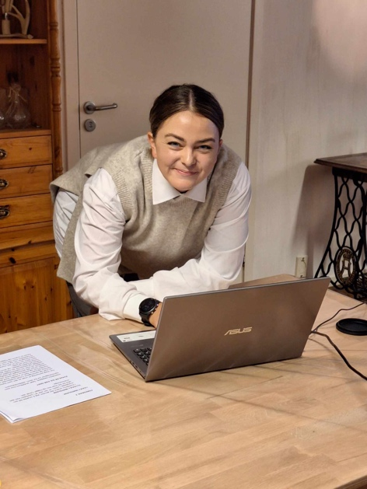
Frida la ikke skjul på at de lærde innen faget også strides om hva som er rett og galt i viktige mat og helsespørsmål. Hun ga åpning for spørsmål noe som kursdeltakerne benyttet seg av.
Time fikk denne kvelden besøk av Gro Mabel Anda og Astrid Lund Folkvord fra Arbeidsutvalget for prosjektet. I tillegg deltok Heidi Netland Berge som denne kvelden hadde mange hatter på seg. En hatt som styremedlem i Time, en som medlem i AU for prosjektet på fylket, men i kveld først og fremst var tilstede som «assistent» for sin egen datter Frida som var kurslærer.

Om en måned skal alle arrangement i dette matprosjektet være gjennomført. Det er ikke søkt om noe nytt prosjekt fra distriktslaget for 2024.
Takk for en lærerik og «matnyttig» kurskveld i Anita-stova midt i Time bygda.
Kvelden var midt i blinken for hva dette matprosjektet skal være – en påminning om bærekraft og sunne valg.

